LE CCAS VOUS INFORME
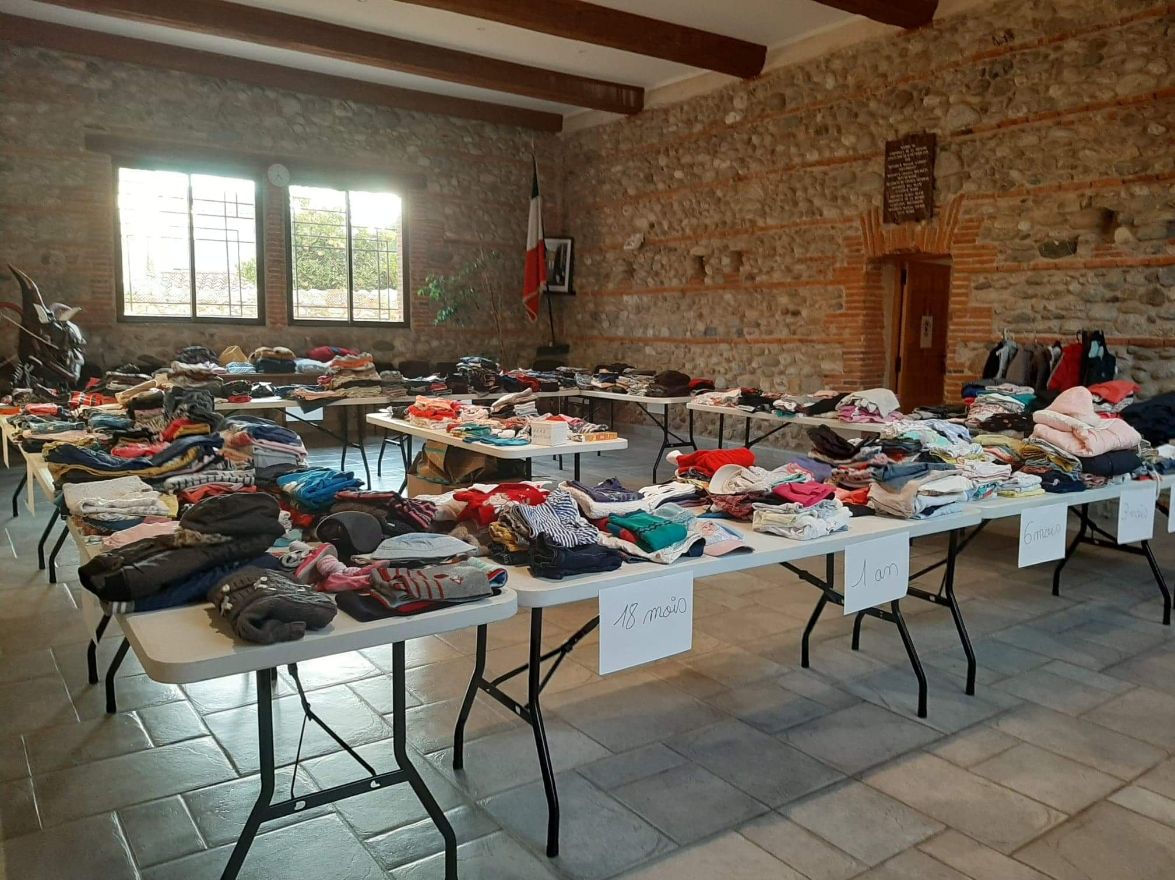

Samedi 27 Février2021 de 9h00 à 17h00.
Vente de vêtements enfants à la salle d’honneur (Yves-Gandou) à côté de la mairie.

